**Предпринимателям Приволжья расскажут, чем удобна для бизнеса Система быстрых платежей**

30 ноября для предпринимателей регионов Приволжского федерального округа пройдет межрегиональный вебинар «Система быстрых платежей: возможности и преимущества для малого и среднего бизнеса».

Участники узнают об оплате товаров, работ и услуг через Систему быстрых платежей (СБП), о возможностях и преимуществах этого сервиса для бизнеса, например, как с помощью СБП увеличить скорость финансовых потоков.

Спикеры вебинара – эксперты Волго-Вятского ГУ Банка России и Национальной системы платежных карт, представители банков, где реализованы сервисы СБП, предприниматели, которые уже успешно используют данный инструмент.

Для подключения к вебинару нужно:

– зайти на сайт сервиса **cbrf.webex.com,** набрать **ID мероприятия: 2400 168 5534,** **пароль:** **12345** или использовать мобильное приложение «Cisco Webex Meetings». Присоединиться к мероприятию.

– пройти по ссылке для подключения:

**https://cbrf.webex.com/cbrf/j.php?MTID=mb3b43050cb93b3e404973aa1c2efedbf**

– считать QR-код

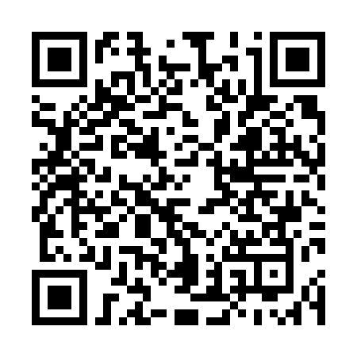

– в поле «Имя» ввести регион и наименование своей организации, имя, фамилию. Заполнить поле «Адрес электронной почты».

Начало мероприятия в 11.00. Подключение доступно за 30 минут до начала вебинара. Продолжительность – 1,5 часа.